Муниципальное бюджетное дошкольное образовательное учреждение
Детский сад «Золотой петушок»

Конспект
непрерывной образовательной деятельности
по художественно-эстетическому развитию
для детей 2 младшей группы
Тема: «К нам гости пришли - инструменты принесли»

Автор: музыкальный руководитель Репницкая Надежда Владимировна
х. Вислый
Цель: создание условий для развития у детей музыкальных способностей посредством музыкально-дидактических и подвижных игр.
Задачи:
- Способствовать формированию у детей эмоциональной отзывчивости;
- Способствовать формированию динамического и звуковысотного слуха;
- Способствовать формированию у детей слухового внимания, умения ориентироваться в пространстве зала;
- Способствовать формированию представлений о жанрах музыки;
- Способствовать формированию тембрового слуха, умения узнавать инструмент по звучанию и называть его;
- Способствовать формированию навыков игры на детских музыкальных инструментах;
- Способствовать развитию чувства ритма;
- Способствовать формированию коммуникативных качеств.
Оборудование: мягкие игрушки (зайчик, лисичка, мишка), музыкальные инструменты (ложки, колокольчики, бубен, бубенцы), красивая коробочка, ширма.
Музыкальный материал: «Как у наших у ворот». Русская народная мелодия в обр. Т. Ломовой; «Ой, лопнул обруч». Украинская народная мелодия; «Колыбельная». Т. Назаровой; «Полька» Д. Кабалевского; «Ах вы, сени!». Русская народная мелодия; «Гуляем и пляшем». М. Раухвергера; «Игра с бубном». М. Красева.

Ход НОД:

Дети входят в зал.

Музыкальный руководитель:
Здравствуйте, деточки — мальчики и девочки!
Рада видеть всех сейчас, так давно ждала я вас!

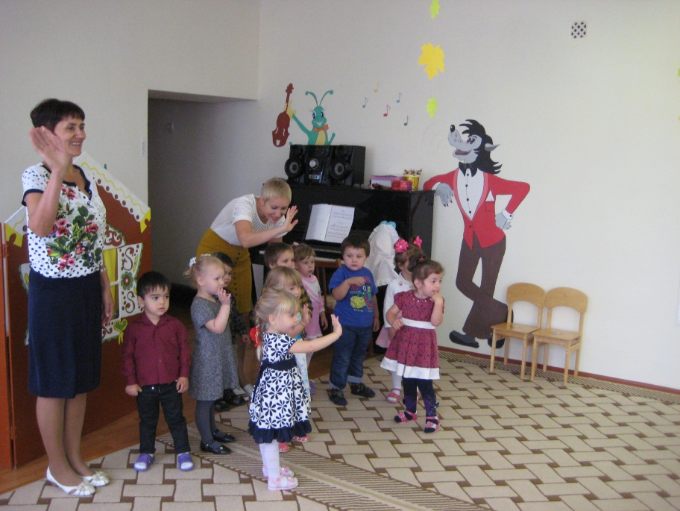

На фортепиано сидит зайчик, который «спрятался» от деток под платочком.

Музыкальный руководитель: Ой, посмотрите, а чьи это ушки торчат? Кто это там спрятался?

Дети: Зайчик!

Музыкальный руководитель: Выходи зайчик, посмотри на наших ребят, какие они сегодня красивые и нарядные! Давайте поздороваемся с зайкой низким голосом, как мишки.

Дети здороваются с зайчиком низким голосом, и он прячется за педагога.

Музыкальный руководитель: Ой, зайчик испугался! Давайте поздороваемся с ним веселым голоском, как маленькие зайчата!

Дети здороваются с зайчиком веселым голосом, и он им отвечает.

Музыкальный руководитель: Давайте пожалеем зайчика, обнимем его, погладим – пусть увидит, какие мы добрые!

Дети гладят и обнимают зайчика.

Зайчик: Я пришел к вам в гости и принес подарок! (Звенит колокольчиками, которые лежат в красивой коробочке). Отгадайте, что это!

Дети: Колокольчики!

Зайчик (достает один колокольчик и показывает детям): Правильно! Я очень люблю играть на колокольчике, а мой братишка – на бубенчиках! А вы любите играть?

Дети: Да!

Музыкальный руководитель:
Зайка в гости прискакал,
Колокольчики он взял.
Звонко-звонко позвеним,
Всех сейчас повеселим!

Зайчик раздает детям колокольчики и бубенцы.

Игра в оркестре. «Как у наших у ворот». Русская народная мелодия
в обр. Т. Ломовой

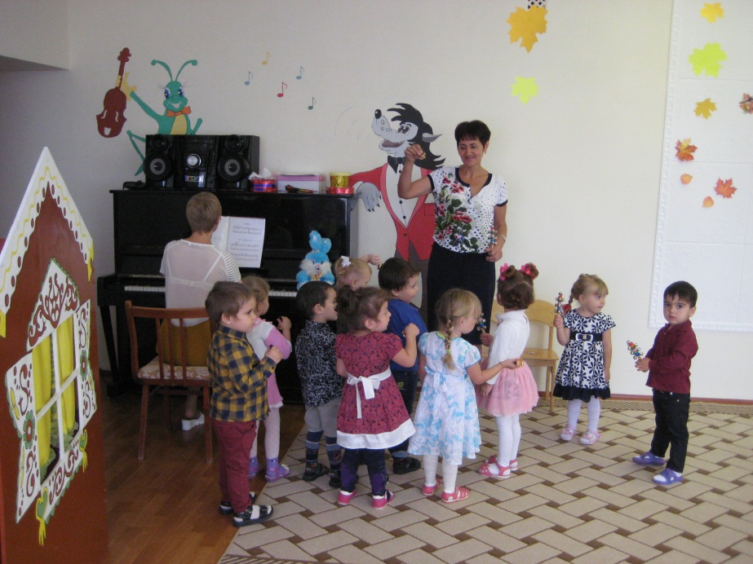

Цель: способствовать формированию у детей динамического слуха.

Музыкальный руководитель: Сейчас я буду играть тихо, и со мной будут играть колокольчики!

Дети играют на колокольчиках в соответствии с динамикой произведения.

Музыкальный руководитель: А теперь я буду играть громко, и со мной будут играть бубенчики!

Дети играют на бубенцах в соответствии с динамикой произведения.

Музыкальный руководитель: А теперь сыграем все вместе!

Зайчик: Какие молодцы! Как весело играли! Мне даже захотелось танцевать!

Музыкальный руководитель: Давайте сыграем, а зайчик попляшет!

«Пляска зайчика». «Ой, лопнул обруч». Украинская народная мелодия

Цель: способствовать формированию у детей навыков игры на музыкальных инструментах.

Зайчик пляшет в руках желающего ребенка, остальные играют на музыкальных инструментах.

Музыкальный руководитель: Зайка весело плясал и немножечко устал. Споем ему колыбельную песенку, пусть отдохнет.

«Колыбельная». Т. Назаровой

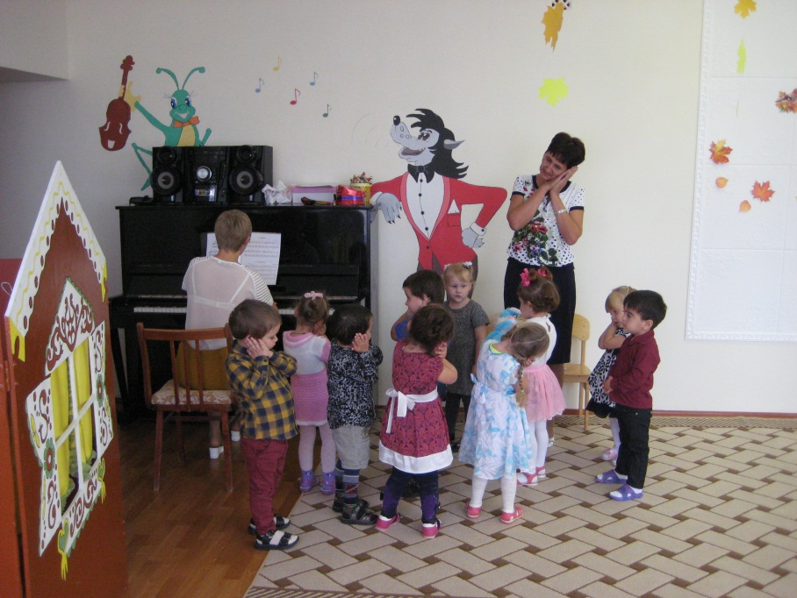

Музыкальный руководитель: Уснул наш зайчик, крепко спит. Как же нам его разбудить? Давайте его позовем тихонечко, ласково, чтобы он не испугался.
Игра «Разбуди зайчика»

Цель: способствовать формированию у детей динамического слуха, интонационной выразительности.

Музыкальный руководитель и дети: Зайчик, просыпайся.

Музыкальный руководитель: Что-то не проснулся наш зайчик, наверное, не услышал, давайте скажем громче. (Повторяем).

Музыкальный руководитель: Нет, не просыпается. Вот как крепко зайчик спит! А давайте весело и громко скажем: «Зайчик, просыпайся!»

Музыкальный руководитель: Разбудили зайчика!

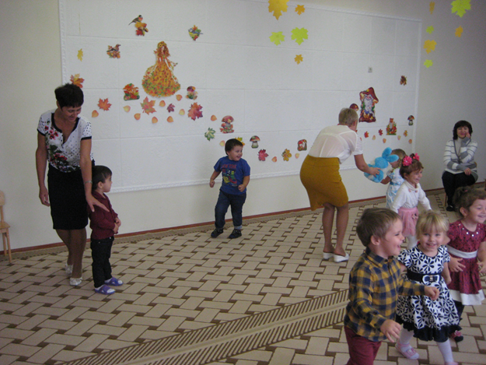
Игровой момент:

Зайчик: Ах, вы меня разбудили! Ну, я вам покажу! Сейчас всех вас поймаю!

Зайчик начинает ловить детей, они от него убегают.

Зайчик:
С вами весело играть,
Но люблю я и поспать!
Отгадайте, что я сейчас буду делать!

Музыкально-дидактическая игра «Что делает зайчик?»

Цель: способствовать формированию у детей представлений о жанрах музыки.

Звучит украинская народная мелодия «Ой, лопнул обруч». Дети эмоционально реагируют: хлопают в ладоши, выполняют «фонарики» и т.п. Показываю им две картинки: зайчик пляшет и зайчик спит. Дети выбирают подходящую картинку.
Звучит «Колыбельная» Т. Назаровой. Дети подкладывают ладошки под щечки и «спят». Выбирают из двух картинок ту, которая подходит.

Зайчик: Молодцы! Угадали!
С вами весело играть!
Я хочу друзей позвать!

Музыкальный руководитель:
Поможем зайчику позвать друзей,
Похлопаем в ладошечки скорей!

Звучит «Полька» Д. Кабалевского, хлопаем в ладоши, встречая гостя.

Входит лисичка, педагог (незаметно для детей) прячет зайчика.

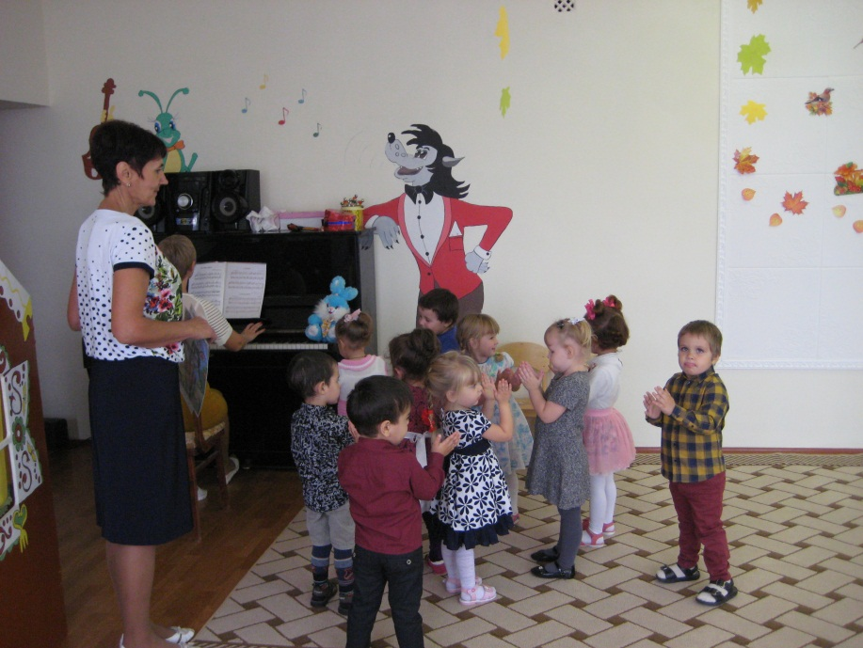

Музыкальный руководитель:
К нам пришла лисичка – рыжая сестричка,
Хвостиком играет, деток развлекает!
Давайте поздороваемся с лисичкой!

Дети: Здравствуй, лисичка!

Лисичка:
Здравствуйте, ребятки!
Я к вам в гости пришла,
Деткам ложки принесла.

Музыкальный руководитель:
Будем мы на них играть,
Будем ложками стучать.

Игра на ложках. «Ах вы, сени». Русская народная мелодия

Цель: способствовать формированию у детей чувства ритма, навыков игры на музыкальных инструментах.

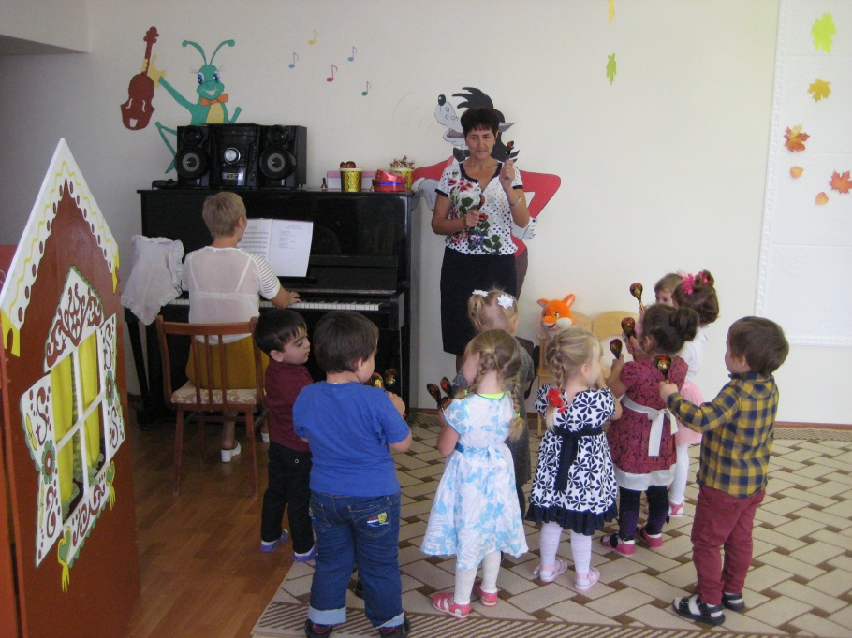

Лисичка: Ай, да детки, молодцы! Настоящие музыканты!

Музыкальный руководитель: Ой, ребята, а где же зайчик? Пойдемте его искать. У меня есть колокольчик, где он позвонит - там и зайка!

Дети с музыкальным руководителем идут по залу и находят зайчика, спрятавшегося под платочком.

Музыкальный руководитель: Ты зачем спрятался, зайка?

Зайчик: Я лисичку боюсь, она меня съест!

Музыкальный руководитель: Ребята, а давайте поможем лисичке и зайчику подружиться! Покажем им, как мы умеем дружить!

Пляска «Гуляем и пляшем». М. Раухвергера

Цель: способствовать формированию у детей слухового внимания, умения ориентироваться в пространстве зала.

Лисичку и зайчика сажаю на стульчик. Под музыку 1-й части дети спокойно ходят по залу, на 2-ю часть – весело притопывают ногами.

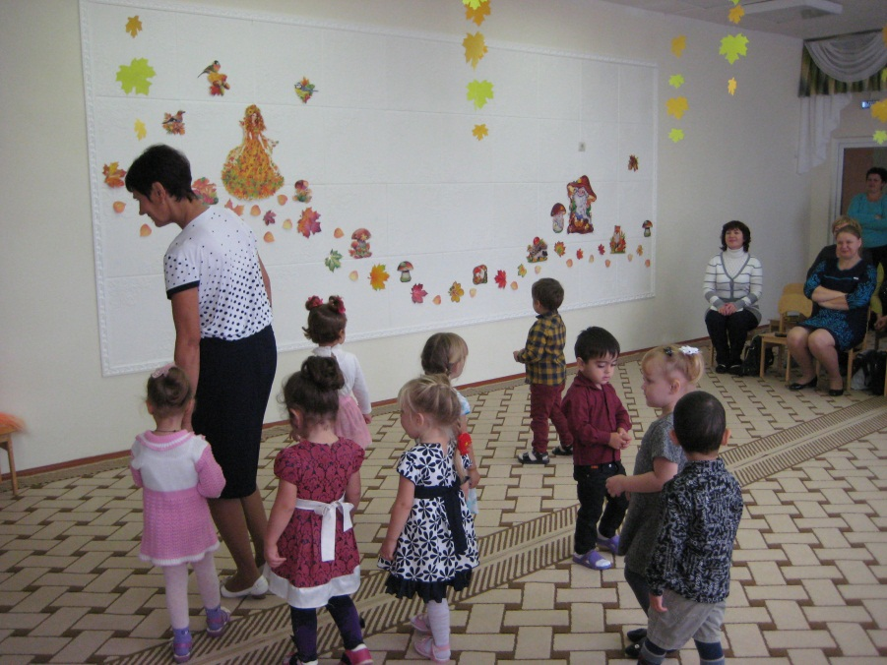
Лисичка:
Ах, какие молодцы!
Поплясали от души!

Музыкальный руководитель: Посмотрите, зайчик и лисичка подружились!

Зайчик: Спасибо вам, ребята! Теперь у меня еще один друг появился! Пойдем, лисонька, я тебя со всеми своими друзьями познакомлю!

Зайчик и лисичка прощаются с ребятами и уходят. В это время просыпается мишка, который спал в домике.

Мишка (недовольным голосом):
Что за шум тут, не пойму?
Кто шумит и почему?
Не даете вы мне спать!

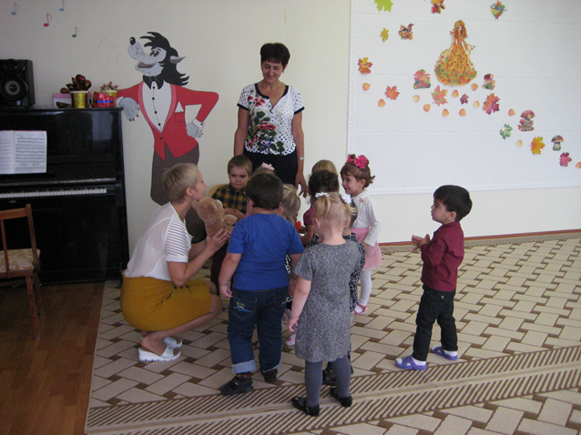
Музыкальный руководитель: Мишенька, пора вставать!

Мишка: Зачем? Мне и так хорошо!

Музыкальный руководитель: А у нас еще лучше, правда, ребята? У нас весело! К нам приходили зайчик с лисичкой и принесли нам колокольчики, бубенчики и ложки! Мы на них играли, веселились и плясали!

Мишка: Ой, как, весело у вас! А меня возьмете с собой играть? У меня тоже музыкальный инструмент есть (показывает бубен, начинает плясать с ним).

Музыкальный руководитель:
Посмотрите на мишутку,
Расшалился не на шутку!
Ай, да Мишка, как он пляшет,
Как задорно бубном машет!
Поиграем с мишкой?

Дети: Да!
Музыкальный руководитель:
И мы с бубном поиграем,
И Мишутку позабавим!

«Игра с бубном». М. Красева

Цель: способствовать формированию у детей внимания, чувства ритма, коммуникативных качеств.

Музыкальный руководитель: Про кого я песенку спою, тот и будет играть на бубне.

Музыкальный руководитель поет, а названный ребенок играет на бубне, остальные дети хлопают в ладоши. В конце игры солирующий ребенок передает бубен тому, чье имя пропел музыкальный руководитель. Игра повторяется 2 раза.

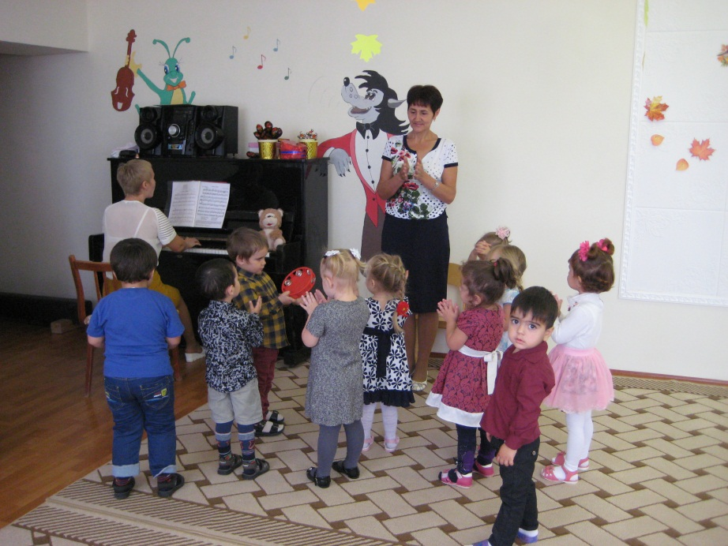

Мишка: Какая замечательная игра! А я тоже игру знаю!

Музыкально-дидактическая игра «Угадай, на чем играю»
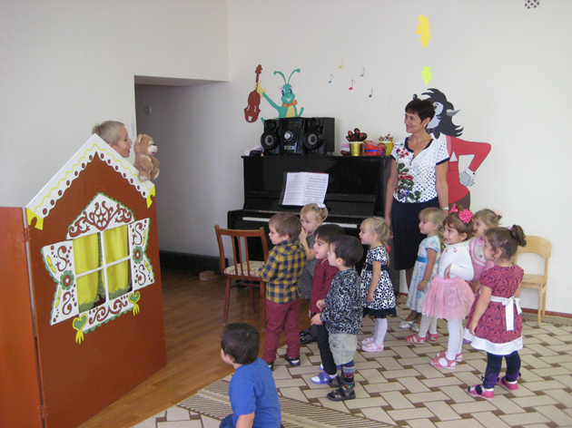
Цель: способствовать формированию у детей тембрового слуха, умения узнавать инструмент по звучанию и называть его.

Мишка (из-за ширмы): Угадайте, на чем я играю!

Мишка за ширмой играет на каком-нибудь музыкальном инструменте. Дети называют инструмент, и мишка показывает его детям.

Сюрпризный момент: в конце игры мишка встряхивает коробочку с леденцами и спрашивает у ребят, на чем он сейчас играл. Дети затрудняются с ответом.

Мишка: Что, не знаете, какой это инструмент? Конечно, не знаете, потому что это и не инструмент вовсе. Это конфетки! (Достает из-за ширмы бутафорскую конфету и трясет ею). Вот как они гремят! Это для вас! Кушайте на здоровье!
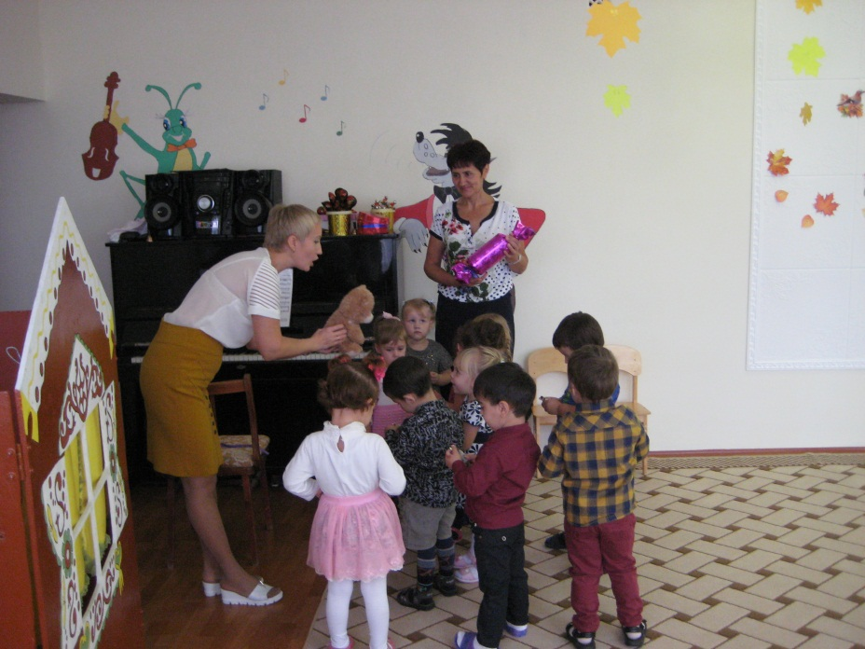

Музыкальный руководитель: Давайте поблагодарим мишку! Спасибо, тебе, Мишенька! Приходи к нам в гости еще! А нам пора возвращаться к себе в группу.

Дети прощаются с мишкой, машут ему на прощанье и уходят в группу.

Самоанализ занятия:
Мной было проведено доминантное занятие по теме: «Формирование у детей музыкальных способностей посредством музыкально-дидактических игр», тема занятия: «К нам гости пришли – инструменты принесли».
Целью занятия было создание условий для развития у детей музыкальных способностей посредством музыкально-дидактических и подвижных игр через решение следующих задач:
- Способствовать формированию у детей эмоциональной отзывчивости;
- Способствовать формированию динамического и звуковысотного слуха;
- Способствовать формированию у детей слухового внимания, умения ориентироваться в пространстве зала;
- Способствовать формированию представлений о жанрах музыки;
- Способствовать формированию тембрового слуха, умения узнавать инструмент по звучанию и называть его;
- Способствовать формированию навыков игры на детских музыкальных инструментах;
- Способствовать развитию чувства ритма;
- Способствовать формированию коммуникативных качеств.
Предварительно была проведена следующая работа: знакомство детей с музыкальными инструментами: колокольчик, бубенцы, ложки, бубен; игра в оркестре детских музыкальных инструментов; слушание музыкальных произведений; проигрывание музыкально-дидактических и подвижных игр.
В ходе занятия использовала мягкие игрушки: зайчик, лисичка, мишка; музыкальные инструменты: ложки, колокольчики, бубен, бубенцы; коробочку для колокольчиков, ширму.
На занятии были применены новые приемы игры на ложках: «тарелочки», «солнышко».
Виды деятельности, примененные на занятии, способствовали формированию у детей:
- эмоциональной отзывчивости;
- динамического, звуковысотного, тембрового и ритмического слуха;
- слухового внимания, умения ориентироваться в пространстве зала;
- представлений о жанрах музыки;
- умения узнавать инструмент по звучанию и называть его;
- навыков игры на детских музыкальных инструментах;
- коммуникативных качеств.
Дети с удовольствием шли со мной на контакт, охотно выполняли все предложенные мной и персонажами действия, были эмоциональны, внимательны, заинтересованы в силу своих индивидуальных особенностей.
Чтобы вызвать у детей интерес к музыкальной деятельности, я использовала знакомые детям персонажи, которые сменяли друг друга на протяжении всего занятия, а также игровые и сюрпризный моменты. Занятие было выстроено последовательно, логично. Были применены различные методы работы с детьми: наглядный, наглядно-слуховой, словесный. Все предложенные детям формы занятия подчинялись теме: «Формирование у детей музыкальных способностей посредством музыкально-дидактических игр».
Занятие соответствовало поставленной цели и задачам, немного затянулось по времени, но так как виды музыкальной деятельности быстро сменяли друг друга и менялись персонажи, дети не утомились и не потеряли интерес к происходящему. Поставленные задачи были выполнены в полном объеме.
Воспитатель на занятии исполняла роль кукловода, представляла демонстрационный материал, организовывала детей, играла с ними в оркестре, поддерживала эмоциональный настрой.
Занятие прошло в оптимальном темпе, доброжелательной, непринужденной обстановке, детям было интересно и весело, они получили массу положительных эмоций от встречи с любимыми персонажами.
В дальнейшем планирую поддерживать интерес детей к музыкальным видам деятельности, используя инновационные и игровые технологии.

Использованные источники:
Авторская разработка.
- И.М. Каплунова., И.А. Новоскольцева. Праздник каждый день. Программа музыкального воспитания детей дошкольного возраста «Ладушки». СПб.: изд-во «Композитор», 2009. Младшая группа.
- Фотографии из архива автора*

*Для публикации информации о детях получено письменное разрешение родителей (законных представителей)

